Разработала: Мещерякова Наталья Александровна,
учитель МОУ СОШ №50 г. Твери

Муниципальный этап
Всероссийской олимпиады школьников по истории
2014/2015 учебный год
Задания 5 класс
1. Определите название науки о гербах.
- археология
- нумизматика
- генеалогия
- геральдика
2. Укажите имя великого древнегреческого историка.
- Пифагор
- Геродот
- Архимед
- Гомер
3. Изображение какого сказочного существа присутствовало на знаменах драгунских полков?
- кентавр
- единорог
- дракон
- василиск
4. Как назывался в старину на Руси морской залив?
- бухта
- лукоморье
- коса
- порт
5. Что на Руси называлось "мягким золотом" и было главным предметом экспорта?
- ткани
- специи
- воск
- пушнина
6. Определите, кто из этих русских царей правил раньше остальных.
- Иван IV Грозный
- Петр I
- Борис Годунов
- Алексей Михайлович
7. Перед вами ряд из четырех слов, из которых три объединены по смыслу, а одно лишнее. Укажите лишнее слово.
- Зевс
- Посейдон
- Афина
- Велес
8. Установите правильное соответствие между историческим источником и его видом
- Оружие  - Папирусный свиток  - Украшение  - Прялка | - Письменный  - Вещественный

9. Соотнесите изделия народных промыслов с местом их изготовления
А | В
- Гжель  - Жостово  - Палех  - Павлов Посад | 1. 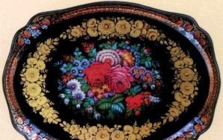
 | 2.
 | 3. 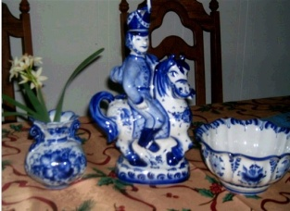
 | 4. 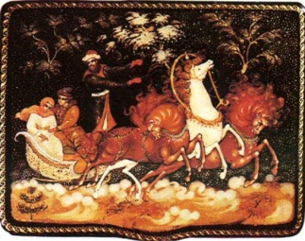

10.Соотнесите понятие с определением
1. Человеческое стадо | А) обработка земли с помощью орудий труда
2. Земледелие | Б) хозяйство при котором древние люди все  необходимое брали у природы
3. Присваивающее хозяйство | В) коллектив древнейших людей
4. Производящее хозяйство | Г) условная точка, от которой ведется счет лет
5. Эра | Д) хозяйство, при котором люди все необходимое  для жизни производили сами
6. Родовая община | Е) коллектив людей разумных, в котором жили  родственники и все делали сообща

11. Расположите в хронологическом порядке следующие события:
1. Появление древнейших людей на Земле.
2. Возникновение земледелия и скотоводства.
3. Овладение огнем.
4. Появление «человека разумного».
5. Появление родовой общины.

12. Прочтите отрывок текста и ответьте на вопросы:
Искусство – это художественное творчество человека, рисунки и картины, скульптуры и различные украшения. Оно требует особенного мастерства и вдохновения. У животных искусства нет. Древнейший человек тоже не создавал произведений искусства. Его воображение было неразвитым, а руки слишком неловкими. Искусство возникло у «человека разумного». Но неужели он творил просто ради развлечения?
Некоторые ученые считали, что первобытные художники хотели оставить память об удачной охоте. Другие ученые считали, что для наших далеких предков произведения искусства имели особый смысл.

Вопросы:
1.Что такое искусство?
2. Почему древнейший человек не создавал произведений искусства?
3. Какие мнения ученых существуют о причине занятия искусством людей разумных?

